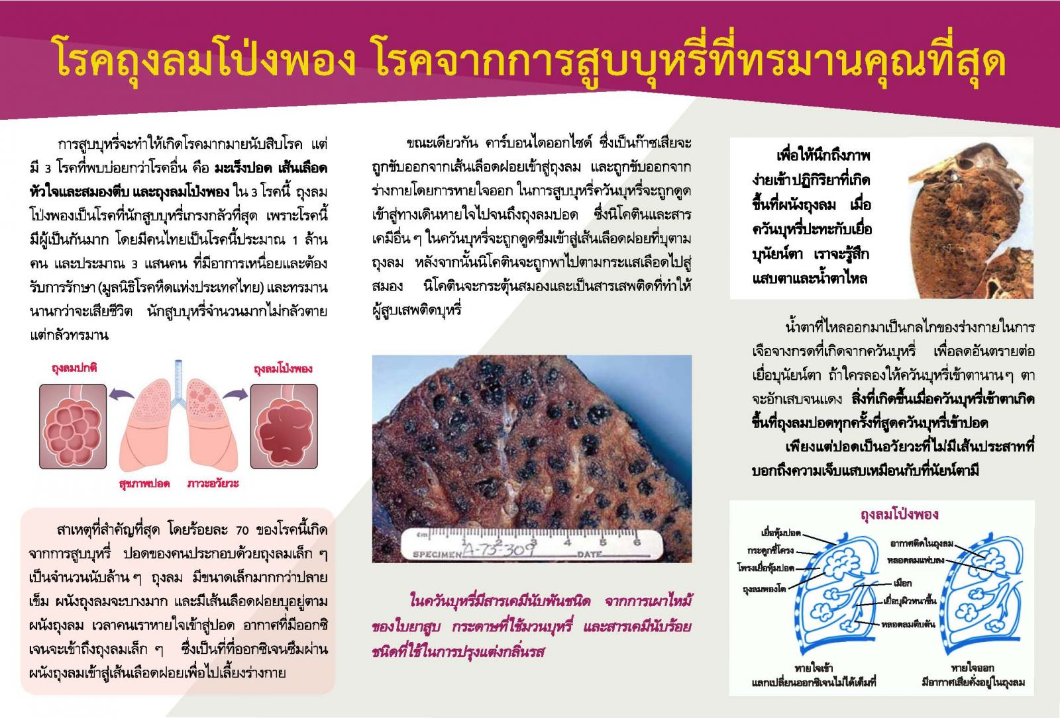

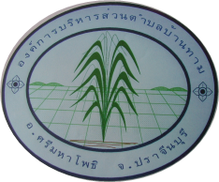
องค์การบริหารส่วนตำบลบ้านทามทาม

ด้วยความปรารถนาดีจาก
องค์การบริหารส่วนตำบลบ้านทาม

